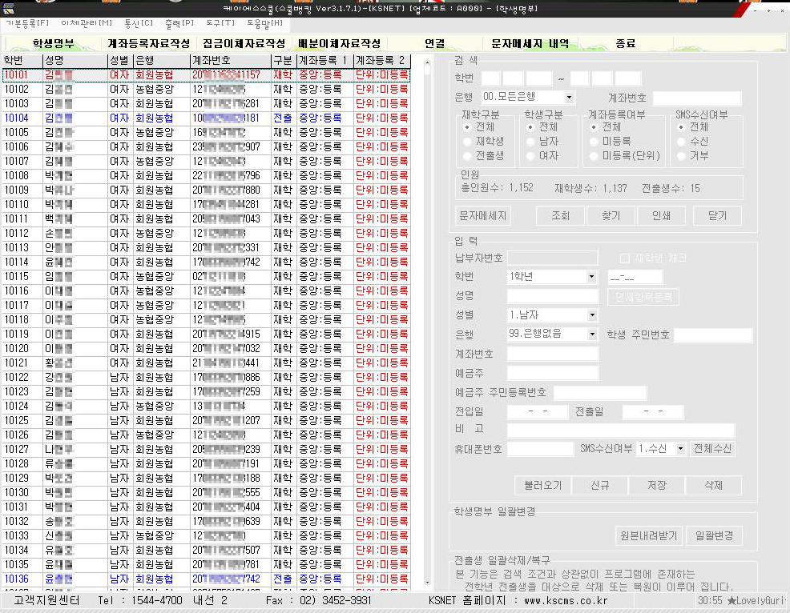
KSNET 스쿨뱅킹 프로그램 학생명부 입력 방법
1..
2
3
1. 신규 학생 입력 (프로그램 상에 직접 입력)
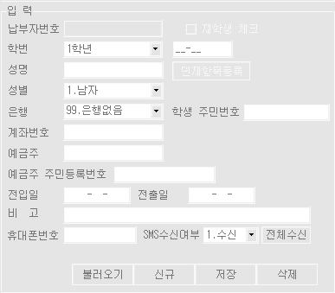
[학생명부] 메뉴에서 오른쪽 하단의 입력 창에 학생정보를 입력 한 후 “저장”

ⓑ
ⓐ. 학번 앞의 학년은
“기본등록”-“학년등록”에
지정된 목록이 나타남

ⓐ

ⓑ. 학번 뒤 반,번호 체계는“기본등록”-“학교등록”에
지정된 학번체계를 따름

①
②
ⓒ

2. 신규 학생 입력 (기존에 작성 되어있는 엑셀 이용)

- 신규 등록하고자 하는 학생 리스트를 위와 같은 순서로 편집, 저장.
- 스쿨뱅킹 - “학생명부”의 오른쪽 하단 “불러오기” 버튼 클릭 후 해당 엑셀파일 열기 ( ⓒ )
- 학생명부에 업로드 완료

- 해당 파일이 잘못 만들어진 경우 : C:\KS_School\Temp 폴더 안에서 오류사유 확인 가능
- Error_Student.txt 파일을 확인 후 자료 수정 및 재 업로드 실행

학번-이름-성별-은행코드-계좌번호-예금주명-전입일-전출일-예금주주민번호-SMS수신번호-SMS수신여부-학생주민번호 (모두 텍스트로 , “-“ 없이 입력)

3. 기존 학생 학생 주민등록번호 추가 (일괄 작업)

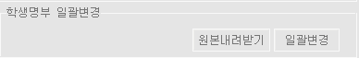

- 학생명부 오른쪽 하단 - 학생명부 일괄변경 “원본내려받기” 클릭하여 기존의 학생리스트 저장
- 저장된 학생명부_일괄변경원본.xls 파일 열기
- 학생고유번호, 학번, 이름 은 절대 수정하지 않고 학생주민번호 칸만 입력

학생고유번호 | 학생번호 | 학생명 | 학생주민번호 | 휴대폰번호
02913xxxxxx | 101001 | 고우리
2914xxxxxx | 101002 | 곽해진
2915xxxxxx | 101003 | 김우리
2916xxxxxx | 101004 | 김이슬
2917xxxxxx | 101005 | 김정미

- . 학생주민번호 입력 후 저장
- . 학생명부-학생명부 일괄변경 - “일괄변경” 클릭 후 해당 엑셀 파일 열기.

